Procédure de vérification de l’attestation de Revenu Québec

Vous pouvez vous rendre directement à la page de recherche d’une attestation en cliquant ici.
Voici le chemin complet :
- Ayez en main l’attestation de Revenu Québec remise par le soumissionnaire afin de connaître son nom et son numéro d’attestation, lesquels sont nécessaires afin d’effectuer une vérification de validité.
- Rendez-vous sur le site de Revenu Québec et cliquer sur l’onglet « Entreprises »
- Dans le menu « Sujets de l’heure » au bas de la page, cliquez sur « Tous les sujets »
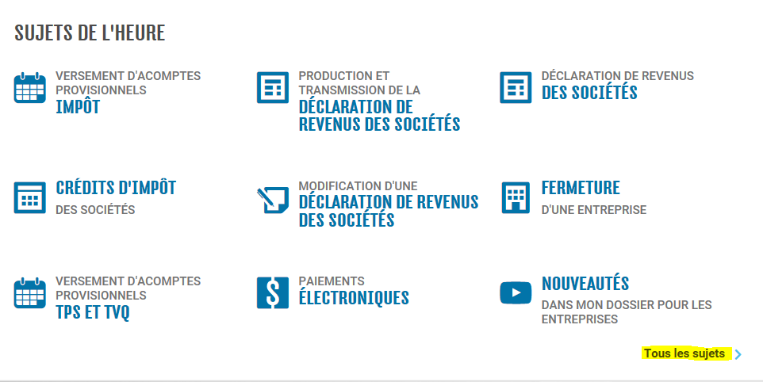
- Ensuite cliquez sur « Attestation de Revenu Québec »
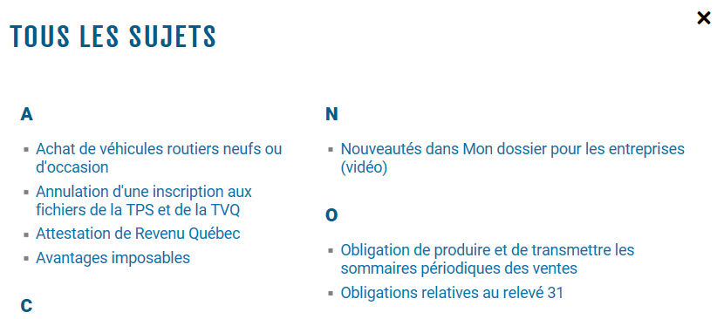
- Dans le menu de gauche, cliquez sur « Comment vérifier une attestation » puis cliquez sur « Vérification volontaire d’une attestation » encore dans le menu de gauche.
- Cliquez ensuite sur « effectuer la vérification volontaire d’une attestation »
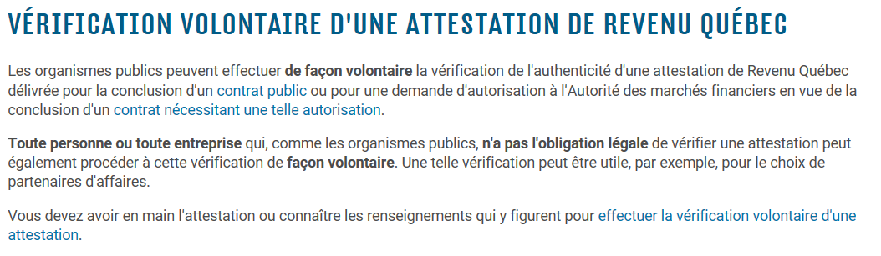

- Répondez « Oui » à la question de l’avertissement pour continuer.
- Cliquez sur « Commencer »
- Inscrivez les informations requises (au minimum le numéro d’attestation et le nom de l’entreprise), dans les champs appropriés et cochez les deux cases de la cellule du dessous, puis, cliquez sur « Rechercher » :
- Vérifier si une attestation de Revenu Québec a bien été délivrée au soumissionnaire et, le cas échéant, elle doit être valide à la date d’ouverture des soumissions ; c’est-à-dire que la date à laquelle l’attestation a été délivrée est antérieure à la date d’ouverture des soumissions, et la date d’échéance inscrite sur l’attestation est postérieure à la date d’ouverture des soumissions.
- Imprimer en cliquant sur l’icône (papier ou PDF) en haut à droite de l’écran et mettre au dossier. Cette façon de faire permet d’avoir la date d’impression du document et prouver la date de vérification.

